
„Пролет, пролет“
Доцртај пролетни мотиви.
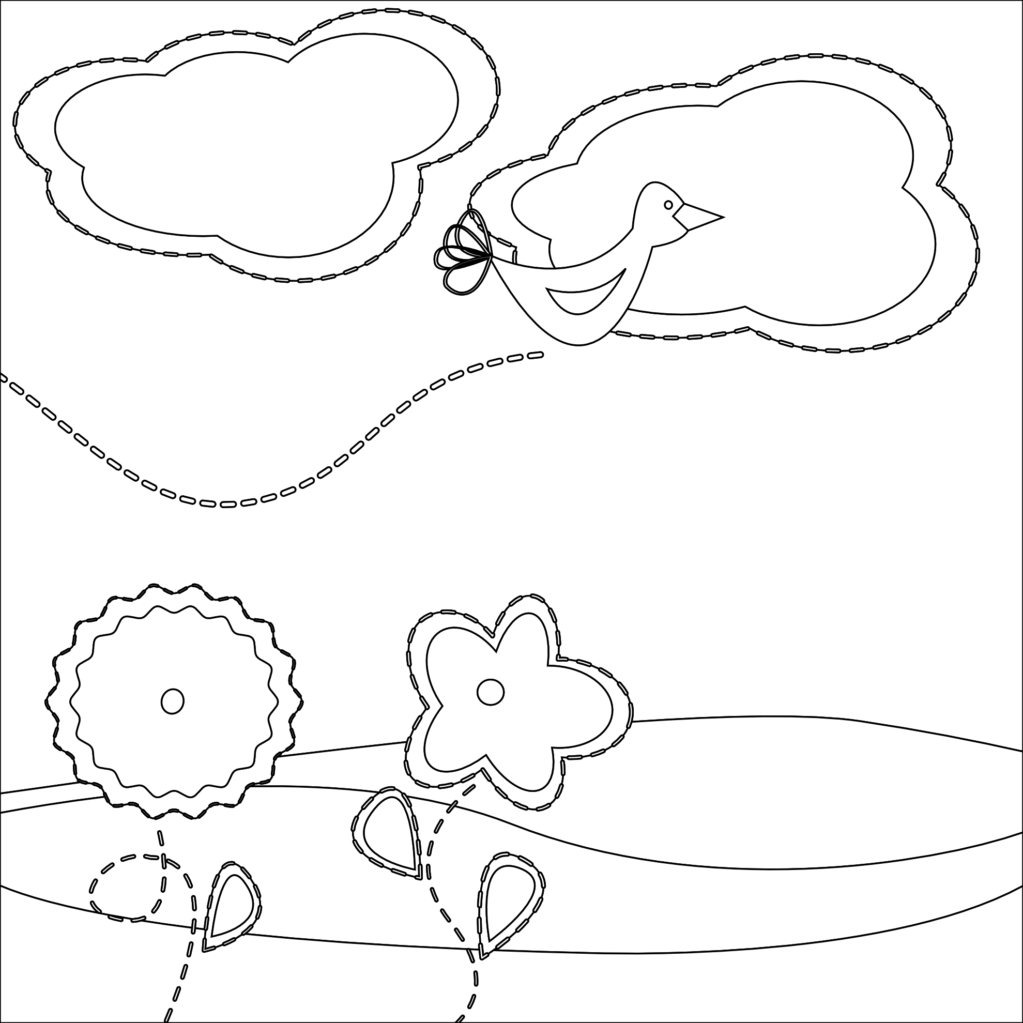
Во ликовната илустрација, внеси ги боите на пролетта!Оценување: усна повр Оценување: усна повратна информација
атна информација

